“In daardie tyd het ons al sy stede verower en verwoes. Van hulle mans, vrouens en kinders het ons niemand laat vrykom nie.” Deuteronomium 2:34
Dit is moeilik om sulke gedeeltes te lees sonder dat ‘n siddering deur jou siel gaan. Sommige vind die slagting van manskappe aanvaarbaar, maar dit is ondenkbaar om ‘n Israelitiese soldaat te sien met ‘n deurboorde klein kindjie op die punt van sy swaard. Ek is nie seker hoe jy daaroor voel nie, maar vir my is dit uiters klaaglik. Wat dit erger maak is dat dit lyk of die Bybel nie net sulke aksies goedkeur nie, maar dit gebied.
“Josua het ook al die stede van die ander konings ingeneem en die konings en die mense uitgeroei soos Moses, die dienaar van die Here, beveel het.” Josua 11:12
“Josua het die hele gebied platgeloop, die Bergland, die Suidland, die Laeveld, die Hange, al die konings daar. Hy het niemand laat vrykom nie. Hy het alles wat asem het, uitgeroei, soos die Here die God van Israel beveel het.” Josua 10:40
Daar word gemeen dat die term uitgeroei nie werklik beteken wat ons dink nie (die term banvloek word ook gebruik). Hierdie oënskynlike teenstrydigheid kan opgelos word as mens in ag neem dat Israel beveel is om ‘n vredesaanbod aan 'n stad te bring. Indien hulle vrede sou maak, sou die stad se inwoners deur Israel as slawe geneem word en moes hulle afgode en aanbiddingstelsel vernietig word.
“Wanneer jy teen 'n stad optrek om daarteen te veg, moet jy 'n vredesaanbod maak. (11) As die stad die vredesaanbod aanvaar en sy poorte vir jou oopgooi, moet al sy inwoners jou dwangarbeiders word en vir jou werk.” Deuteronomium 20:10-11
“Maar wat jy met die nasies moet doen, is dit: breek hulle altare af, breek hulle klippilare stukkend, kap hulle gewyde pale in stukkies en verbrand hulle afgodsbeelde.” Deuteronomium 7:5
Selfs indien ons hierdie werk van genade in ag neem, is dit steeds gestroop van die lering van Christus.
“Toe sê Jesus vir hom: “Sit jou swaard terug in sy plek, want almal wat na die swaard gryp, sal deur die swaard omkom.” Matteus 26:52
Hulle het die werklike betekenis van Sy woorde misverstaan toe Hy gesê het, “Maar nou, wie 'n beursie het, moet dit saamneem, en net so ook 'n reissak. En wie nie 'n swaard het nie, moet van sy klere verkoop en een aanskaf.” (Lukas 22:36). Hulle het gedink dat Hy van ‘n letterlike swaard praat. Let op hoe die Afrikaanse Bybel vir Almal dit stel in vers 38: “Toe sê die dissipels: ‘Here, kyk ons het twee swaarde.’ Maar Jesus het gesê: ‘Nee, daaroor sal ons nie weer praat nie.’ ” Die 1953 Afrikaanse Bybel dui Jesus se woorde aan: “Dit is genoeg.” ‘n Oorsigtelike lees van hierdie woorde mag mens lei om te glo dat Jesus hul gebruik van die swaard goedgekeur het deur aan te dui dat twee swaarde genoeg is. Jesus se werklike gesindheid teenoor die gebruik van die swaarde word na vore gebring deur wat daarná gebeur:
“Toe dié wat saam met Jesus was, sien wat gaan gebeur, vra hulle: “Here, moet ons hulle met die swaard aanval?” (50) Een van hulle slaan toe na die slaaf van die hoëpriester en kap sy regteroor af. (51) Maar Jesus sê: “Hou op daarmee!” Daarna het Hy die oor aangeraak en hom genees.” Lukas 22:49-51
Johannes sien Jesus in ‘n visioen terwyl Hy op ‘n wit perd ry en sê, “Hy oordeel en voer oorlog in geregtigheid.” “En uit sy mond gaan daar ‘n skerp swaard om die nasies daarmee te slaan.” (Openbaring 19:11, 15). Hoe oordeel Jesus en hoe voer Hy oorlog in geregtigheid? Nie deur geweld nie, maar deur Sy Woord:
“En as iemand na my woorde luister en hom nie daaraan steur nie, veroordeel Ek hom nie, want Ek het nie gekom om die wêreld te veroordeel nie, maar om die wêreld te red. (48) Wie My verwerp en nie my woorde aanneem nie, het reeds iets wat hom veroordeel: die woorde wat Ek gespreek het, sal hom op die laaste dag veroordeel.” Johannes 12:47-48
Die stryd waarin God betrokke is, is ‘n woordestryd – Satan se woord teen God s’n. God doen niks buiten geregtigheid nie. Oordeel binne die raamwerk van geregtigheid doen geen skade aan enigiemand en bring nie die dood nie:
“Rykdom baat nie wanneer die Here straf nie; om te lewe volgens sy wil, red van die dood. (5) Die gehoorsaamheid van die opregte maak sy pad gelyk; wie verkeerd doen, kom daardeur tot 'n val. (6) Die betroubaarheid van eerlike mense red hulle; onbetroubare mense word deur hulle hebsug gevang.” Spreuke 11:4-6
“Gehoorsaamheid aan God lei tot die lewe, dit is 'n pad wat nie na die dood lei nie.” Spreuke 12:28
Hoe oorwin God sy vyande in die oorlog? Nie deur straf, marteling of die dood oor hulle te bring nie, maar deur sy vyande in vriende te omskep. Geregtigheid vernietig nie die persoon nie; dit maak “die sondige mens” dood (Deuteronomium 32:39; Romeine 6:6-11) en “red van die dood.” God oorwin en neem "wraak" op die bose deur altyd goed te doen.
“Moenie kwaad met kwaad vergeld nie. Wees goedgesind teenoor alle mense. (18) As dit moontlik is, sover dit van julle afhang, leef in vrede met alle mense. (19) Moenie self wraak neem nie, geliefdes, maar laat dit oor aan die oordeel van God. Daar staan immers geskrywe: “Dit is mý reg om te straf; Ék sal vergeld,” sê die Here. (20) “As jou vyand honger is, gee hom iets om te eet; as hy dors is, gee hom iets om te drink; want deur dit te doen, maak jy hom vuurrooi van skaamte.” (21) Moet jou nie deur die kwaad laat oorwin nie, maar oorwin die kwaad deur die goeie.” Romeine 12:17-21
God se oordeel in geregtigheid sal lei tot vrede, nie oorlog nie.
“Hy sal oordeel tussen die nasies, regspreek oor baie volke. Hulle sal van hulle swaarde ploegskare smee en van hulle spiese snoeiskêre. Die een nasie sal nie meer die swaard teen die ander opneem nie, en hulle sal nie meer leer om oorlog te maak nie.” Jesaja 2:4
God het die Israeliete ingelig omtrent Sy plan om Kanaän in te neem:
“Ek sal die skrik [afgod] vir My voor jou uit stuur [vrylaat] en Ek sal alle volke met wie jy in aanraking kom, in verwarring bring [verbluf, treiter]. Ek sal al jou vyande laat vlug [stywe nek]. [woorde in hakies is ingevoeg] Ook sal Ek perdebye voor jou uit stuur; dié sal die Hewiete, Kanaäniete en Hetiete voor jou uit verdrywe. Ek sal hulle nie in een jaar voor jou uit verdrywe nie, dat die land nie woes word en die ongediertes nie teen jou te veel word nie. Ek sal hulle so langsamerhand voor jou uit verdrywe, totdat jy vrugbaar word en die land beërwe.” Eksodus 23:27-30.
Hier word nie melding gemaak van die gebruik van die swaard nie. Israel het uit Egipte gevlug en het die Egiptenare oorwin sonder die gebruik van enige swaarde. God het gesê, “Ook sal Ek perdybye voor jou uitstuur; dié sal die Hewiete, Kanaäniete en Hetiete voor jou uit verdrywe.” Hy het nooit opdrag gegee om geweld te gebruik of oorlog te voer nie.
Die Israeliete het self nie die karakter van God verstaan nie. Was die opneem van die swaard die manifestasie van die God wat Israel gedink het hulle dien? Die opdrag om die vyande totaal te vernietig sonder om hulle jammer te kry, was nie ‘n weerspieëling van die ware God van die hemel nie. Dit was eerder in harmonie met die god wat hulle gedink het hulle dien. Die Bybel sê die oordeel is onbarmhartig teenoor dié wat onbarmhartig is:
“Die oordeel sal onbarmhartig wees oor dié wat nie barmhartigheid betoon nie. Maar barmhartigheid triomfeer oor die oordeel.” Jakobus 2:13
Hierdie vers kan op twee maniere gelees word. Die wat onbarmhartig is, sal onbarmhartig wees teenoor ander; en dié wat geen barmhartigheid bewys nie, sal ook geen barmharigheid ontvang wanneer hulle geoordeel word nie. Die gedagte van onbarmhartigheid weerspieël die gedagtes van Satan. Psalm 89:14. Daaom kan God die opdrag gee om ander om die lewe te bring, sodat sonde geopenbaar kan word; nie net sodat die oortreder om genade kan kom vra nie, maar ook om die Israeliete se eiegeregtigheid na vore te bring, en om hul swaarde in die skede te steek, en om genade te smeek en vir die genesing van die oortreders te bid. Romeine 5:20.
In hierdie laaste dae word ons die geleentheid gegun om die ware karakter van God te aanskou. In die aangesig van Jesus Christus kan ons die ware bedoelings van ons hemelse Vader begin ontdek.
“Toe sê Filippus vir Hom: “Here, wys vir ons die Vader, en dit is vir ons genoeg.” En Jesus sê vir hom: “Ek is al so lank by julle, en ken jy My nie, Filippus? Wie My sien, sien die Vader. Hoe kan jy dan sê: ‘Wys vir ons die Vader’? Glo jy nie dat Ek in die Vader is en die Vader in My nie? Die woorde wat Ek met julle praat, praat Ek nie uit my eie nie; maar dit kom van die Vader wat in My bly en sy werke doen.”
~ Johannes 14:8-10
Jesus is “die beeld van God, van God wat self nie gesien kan word nie.” (Kolossense 1:15); “Uit Hom straal die heerlikheid van God en Hy is die ewebeeld van die wese van God.” (Hebreërs 1:3). Hoeveel mense het Jesus met die swaard doodgemaak? Hoeveel het Hy met vuur verbrand? Hoeveel kinders het Hy met ‘n swaard deurboor? Gééneen nie…
Jesus het gesê, “Moenie dink dat Ek gekom het om vrede op die aarde te bring nie. Ek het nie gekom om vrede te bring nie maar die swaard. (Matteus 10:34). Watter swaard het Jesus gebring?
“Sit verlossing as helm op en vat die swaard van die Gees, dit is die woord van God.” Efesiërs 6:17.

“In daardie tyd het ons al sy stede verower en verwoes. Van hulle mans, vrouens en kinders het ons niemand laat vrykom nie.”
~ Deuteronomium 2:34 ~

Hoe kan ons die woorde van Christus versoen met Israel se volslae vernietiging van nasies met die swaard?
“…want almal wat na die swaard gryp, sal deur die swaard omkom.”
Matteus 26:52
Nie net mans nie, maar ook vroue en kinders:
“In daardie tyd het ons al sy stede verower en verwoes. Van hulle mans, vrouens en kinders het ons niemand laat vrykom nie.”
Deurteronomium 2:34
Het die Israeliete werklik in ooreenstemming met die karakter van God opgetree? Indien nie, waarom blyk dit dat God self sulke wrede opdagte gee?
Die

OOrwinnende

Swaard

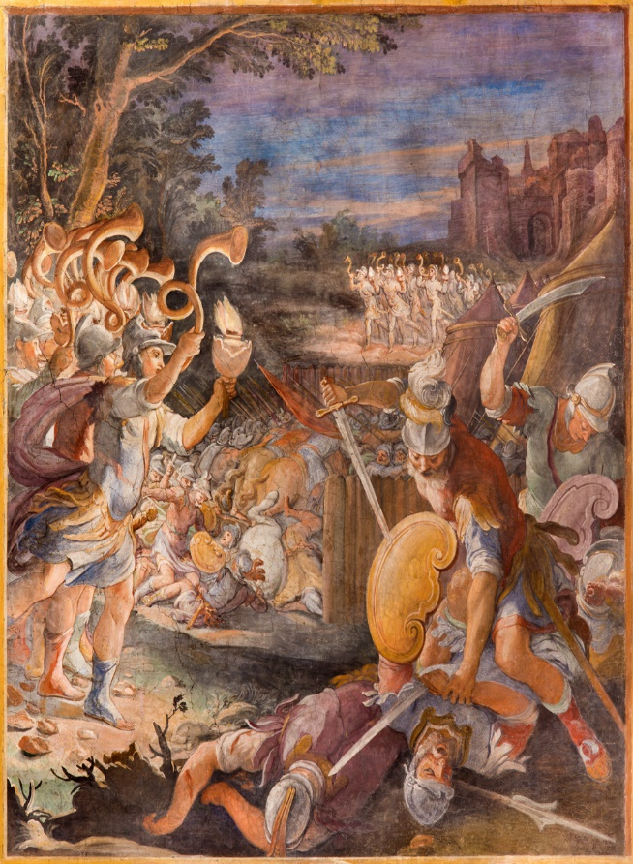

Hierdie pamflet bevat ‘n uittreksel uit die boek:
Oorwinning in Kanaän

Laai die volledige boek gratis af vanaf:

